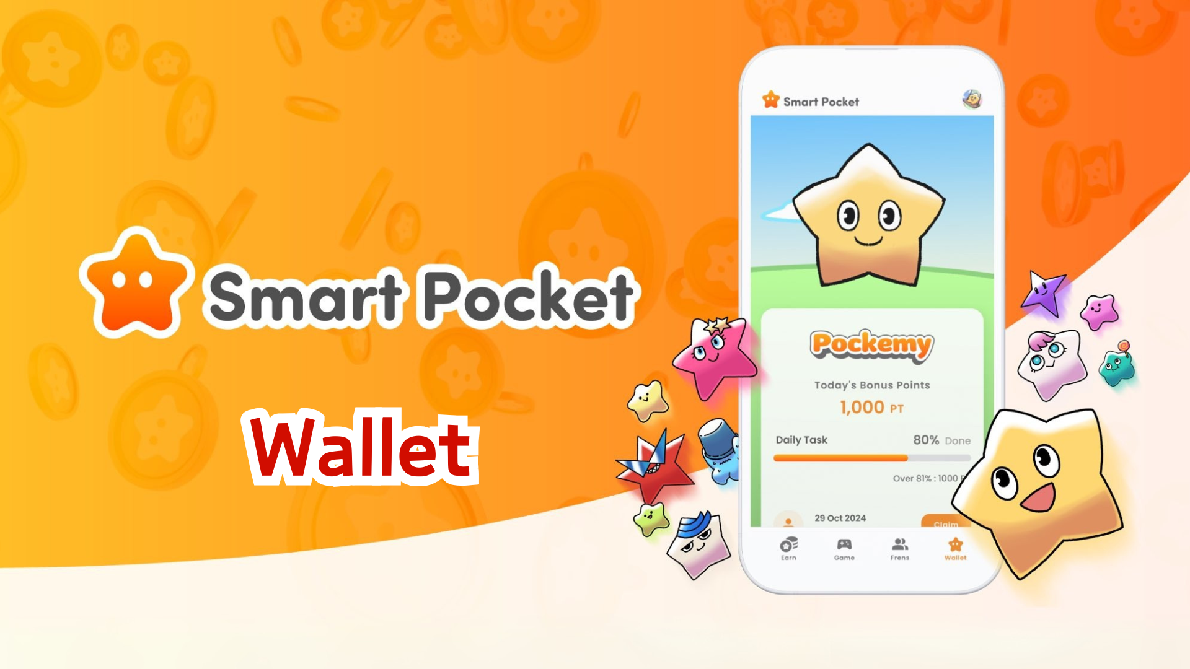

**Panoramica delle funzionalità Wallet di Smart Pocket Mini**

# Annuncio Importante: Informazioni sui punti precedenti

Abbiamo ricevuto molte domande dagli utenti sui punti guadagnati nella versione precedente di Smart Pocket. Ecco una spiegazione:  
  
- Tutti i punti sono già stati calcolati.  
- Sono registrati e archiviati in modo sicuro nel sistema.  
- Questi punti saranno riflessi nell’app Smart Pocket Mini in futuro.  
- Nessuno dei punti accumulati finora andrà perso.

# Cos'è la funzione Wallet?

La funzione Wallet ti permette di gestire tutti i tuoi punti, token e oggetti digitali come NFT e SBT in un unico luogo. Funziona come un portafoglio digitale.  
  
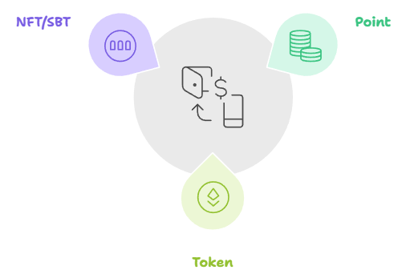

# Funzionalità Punti

## Informazioni disponibili

* Saldo attuale dei punti SP (scheda Hold)
* Storico dei punti guadagnati e utilizzati (scheda History)

## Come utilizzarlo

* Controlla lo storico dei guadagni per comprendere i metodi più efficaci di raccolta punti.  
    
  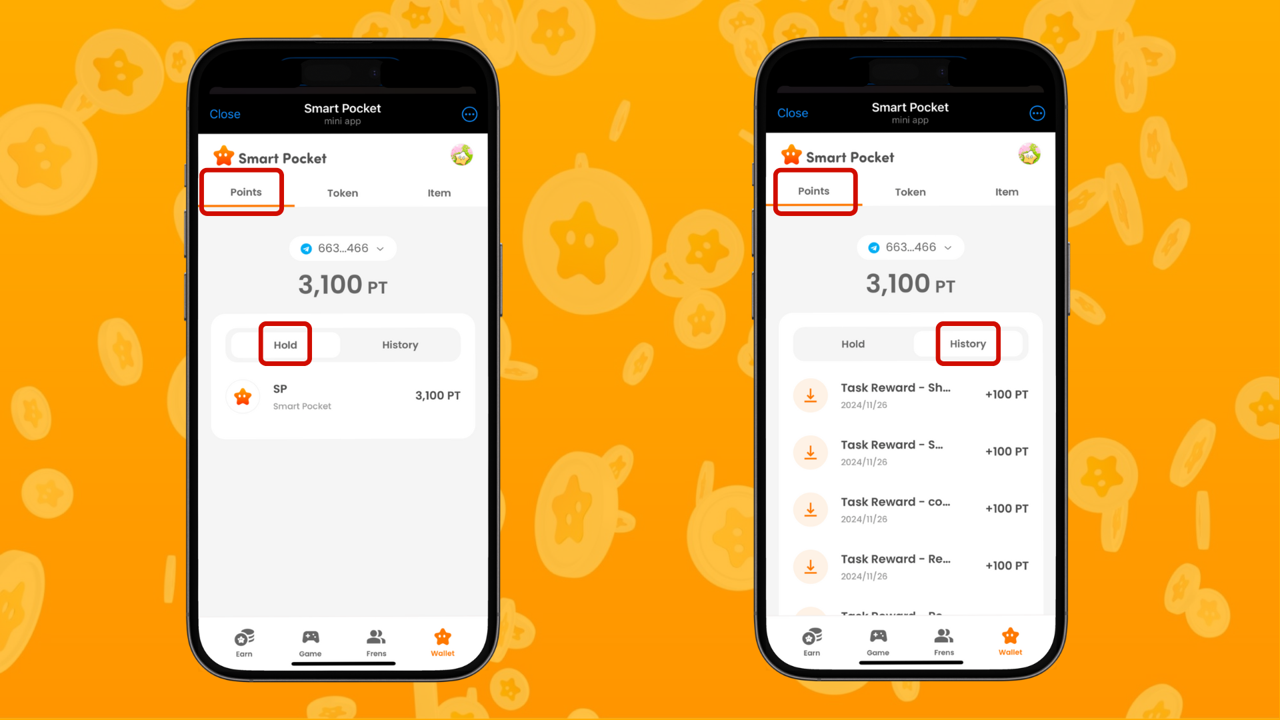

# Funzionalità Token

## Informazioni disponibili

* Elenco di tutti i token posseduti.
* Controlla facilmente lo storico dei trasferimenti di token.
* Interfaccia intuitiva per una gestione semplice del saldo.

## Come utilizzarlo

* Controlla regolarmente il saldo dei token.
* Consulta lo storico delle transazioni per una gestione più efficace degli asset.  
    
  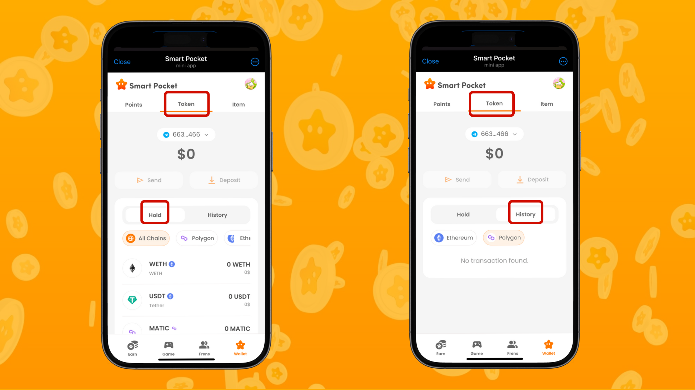

# Funzionalità Oggetti

## Informazioni disponibili

* Visualizza gli NFT e SBT posseduti.
* Controlla le informazioni dettagliate di ogni oggetto.
* Verifica la data di acquisizione toccando l’oggetto.

## Come utilizzarlo

* Usa come registro di partecipazione ad eventi e campagne.
* Comprendi il valore della collezione degli oggetti acquisiti.  
    
  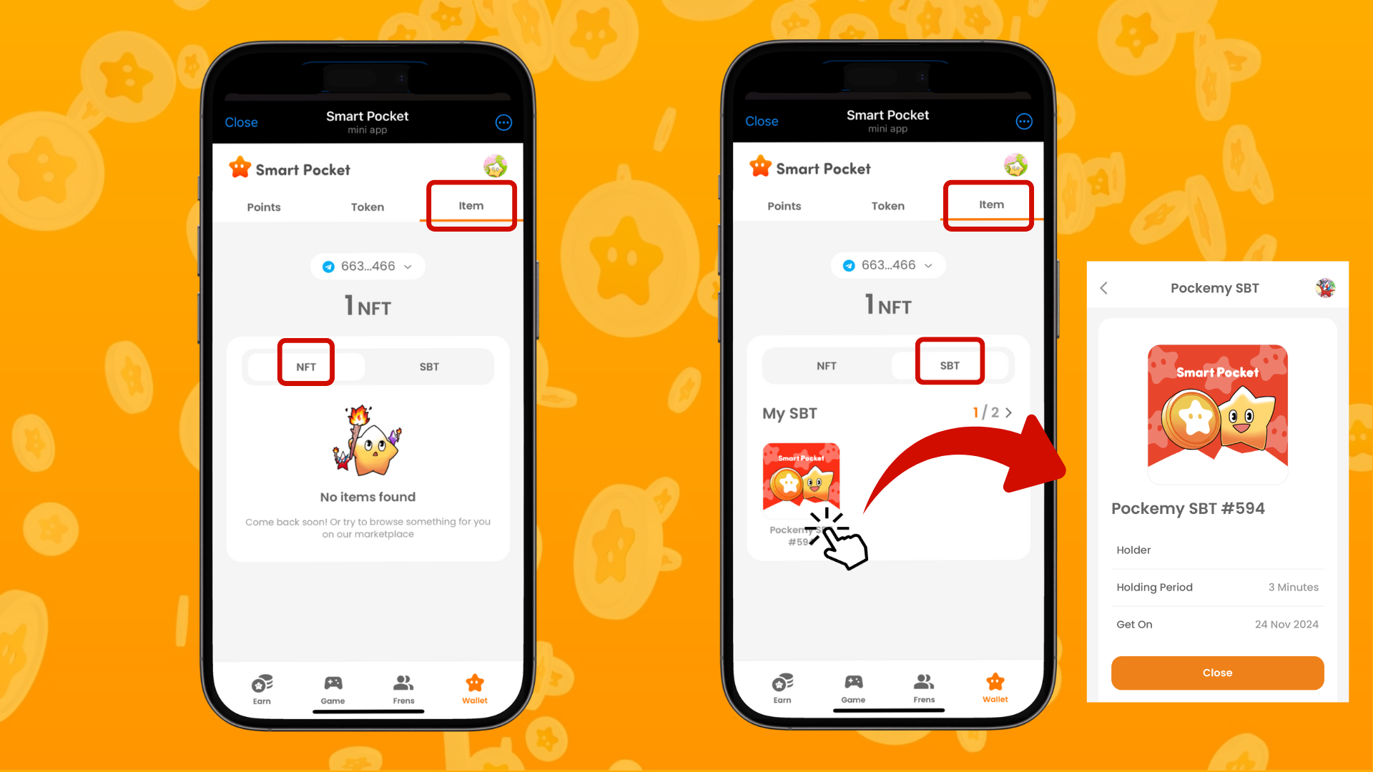

# Consigli per una gestione efficiente

* Effettua controlli regolari.
* Controlla il contenuto del Wallet almeno una volta a settimana.
* Verifica l’assenza di attività sospette.
* Usa lo storico per analizzare quali attività hanno generato punti.
* Utilizza queste informazioni per raccogliere punti in modo più efficiente.
* Gestisci i tuoi oggetti in modo efficace controllando i nuovi NFT/SBT acquisiti.
* Comprendi il valore della tua collezione.  
    
  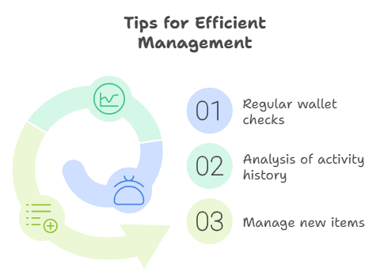

# Conclusione

La funzione Wallet è uno strumento essenziale per gestire i tuoi asset digitali. Inclusi i punti guadagnati nella versione precedente di Smart Pocket, puoi gestire tutti i tuoi asset digitali in modo efficiente.  
  
Scopri il piacere di accumulare asset digitali come punti, token e NFT/SBT con la funzione Wallet semplice e intuitiva dell’app Smart Pocket Mini.

# Informazioni Recenti

* Sito Ufficiale di Smart Pocket: https://smapocke.com/
* Discord Ufficiale di Smart Pocket: https://discord.com/invite/smartpocket
* Account X Ufficiale di Smart Pocket: https://x.com/smapocke
* Account X Ufficiale di Pokemy: https://x.com/pockemy